Конспект дистанционного занятия
ФИО педагога: Галлямова Светлана Фавдисовна
Должность: педагог дополнительного образования
Объединение: «3д- моделирование»
Тема занятия: Моделирование полки
Оборудование: компьютер (планшет)

Этап занятия | Деятельность обучающегося | Ссылка на ресурс | Время
Орг. момент | - Подготовка  ПК  2.Наличие сети Интернет |  | 2 мин
Повторение | Вспомнить правила работы за компьютером | 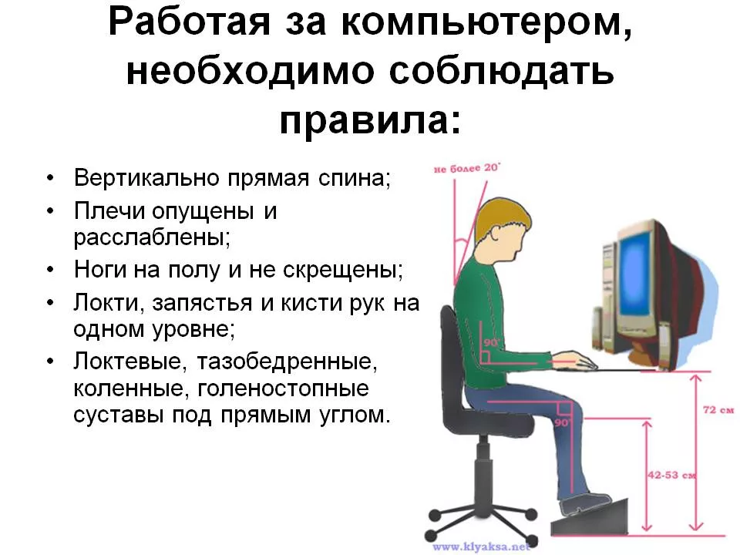 | 2 мин
Новая тема | Как сделать полку для игрушек при помощи SketchUp  (просмотр видеоролика) | https://youtu.be/YRqWmcLNFs0 | 8 мин
Практическая работа | Выполнить моделирование полки в программе SketchUp, руководствуясь видео | https://youtu.be/YRqWmcLNFs0 | 10 мин
Рефлексия | Отправить выполненное задание на почту | ga.sweta@ya.ru | 2 мин

